Bli medlem!

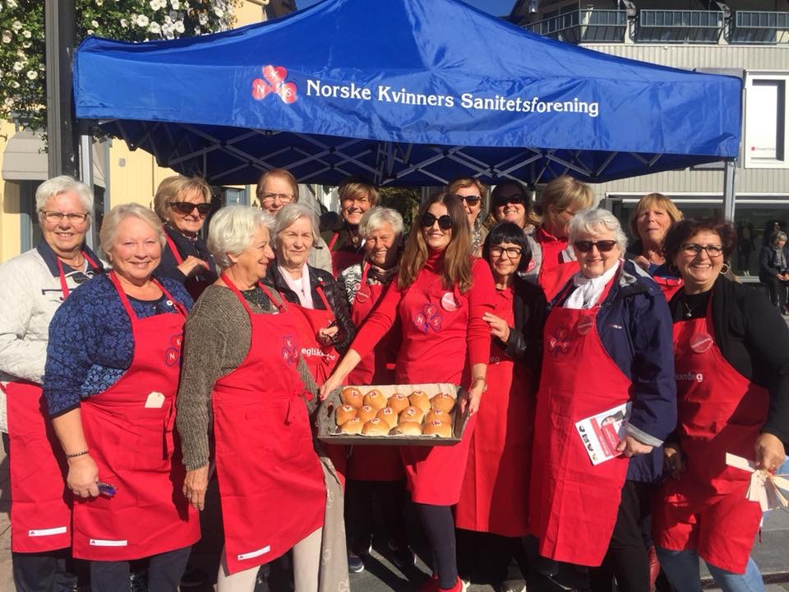

**Norske Kvinners Sanitetsforening er Norges største**

**kvinneorganisasjon. Våre medlemmer bidrar til et**

**tryggere og mer inkluderende samfunn.**

Mange sanitetskvinner jobber med frivillige aktiviteter i nærmiljøet gjennom våre 650 lokalforeninger. Hvis du ønsker å hjelpe til med frivillig arbeid, ta gjerne kontakt med din lokalforening.

Våre medlemmer jobber for:

* At kvinner skal ha likeverdig tilgang til helsetjenester
* En god oppvekst og alderdom for alle
* At minoritetskvinner skal få delta aktivt i samfunnet
* Nulltoleranse og bekjempelse av vold mot kvinner

Hos Sanitetskvinnene er alle velkomne, enten som aktive medlemmer eller som en viktig støtte til vårt arbeid.

## Bli en av oss!

**Les mer og meld deg inn på:**[**www.sanitetskvinnene.no**](http://www.sanitetskvinnene.no/)

Kardemomme  
Sanitetsforening

Fakta om foreningen

Aktiviteter

## Etablert:

1967

## Antall medlemmer:

58

## Kontaktinformasjon:

Sett inn navn på leder, telefon, e-post og facebook. Ev. adresse hvis dere har et fast møtested/sanitetshus.

## Våre hjertesaker:

Skriv en tekst om hvilke områder dere jobber for, hva dere har gjort lokalt og om dere samler inn midler – hva de brukes til.   
Prioriter tre til fem av de viktigste sakene.

## Kløvertur:

Vi går på tur sammen! Vi tilpasser nivå og tempo etter deltakere og går en tur på 3-5 km. Torsdager kl. 19, oppmøte ved idrettshallen.

Lesevenn: Høytlesning for barn i xx barnehage. Hver onsdag kl. 14-15.00.

## Språkvenn:

Språktrening for minoritetskvinner. Vi snakker om ulike temaer hver gang. Enkel servering. Annenhver mandag (partallsuker) kl. 19.00-20.30 på Sanitetshuset.  
  
Dig In – sunn mat for ungdom:

Kurs for ungdom som skal bo eller allerede bor på hybel til å få gode matvaner. Kurset arrangeres over tre kurskvelder i april i samarbeid med xx skole.

## Vaffelservering på aldershjemmet Eksempel beskrivelse

## Skolefrokost på barneskolen

Eksempel beskrivelse